# 爱加密对接流程

## 准备工作

保证已发布真机测试无误

## Android

### 1，压缩0版本资源

* 1. ，选择0版本下所有的目录和文件，将其压缩为【Assets0.zip】，注意不要选择0目录：

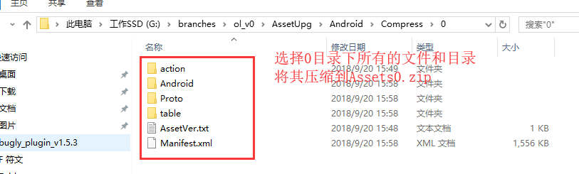

* 1. ，将空壳(empty_shell.apk)后缀名改为zip(empty_shell.zip)，并将【Assets0.zip】放入zip文件的assets目录下：

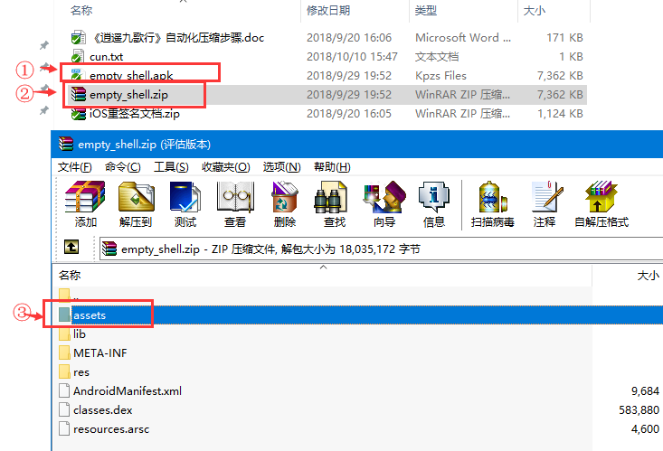

* 1. ，如果需要平台(爱加密)处理清单和覆盖以后上传的分包内的清单，则需要在【empty_shell.zip】的assets目录下，添加cun.txt文件作为标识，原则上每次上传0版本包都需要添加此标识，其它版本需要安装包发布版本（非覆盖）需要知会相关程序：

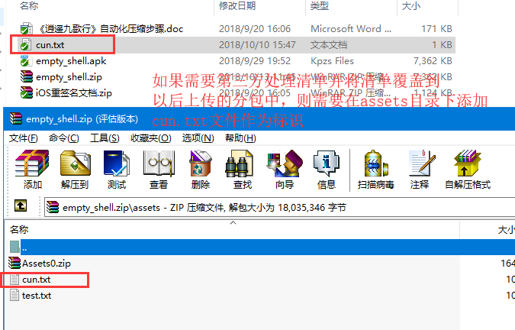

* 1. ，将【empty_shell.zip】重新命名为和母包有关联的名称，比如【shenlong_xyjgx_release_1.19.0.960_2018.09.21_14.47.12_empty_shell_asset0.apk】，以下对资源的压缩处理的包都简称空壳
  2. ，登陆平台

地址：<http://42.51.172.42:8000/tologin.action>，用户名和密码找Loong索取

* 1. ，进入平台项目

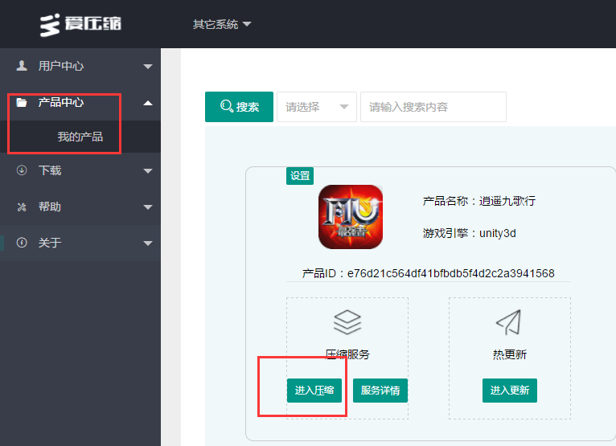

* 1. ，选择对应压缩方案(纯静态压缩方案)

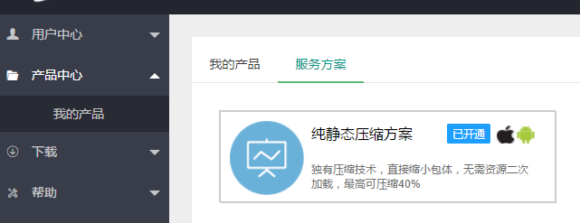

* 1. ，选择对应平台上传，【shenlong_xyjgx_release_1.19.0.960_2018.09.21_14.47.12_empty_shell_asset0.apk】

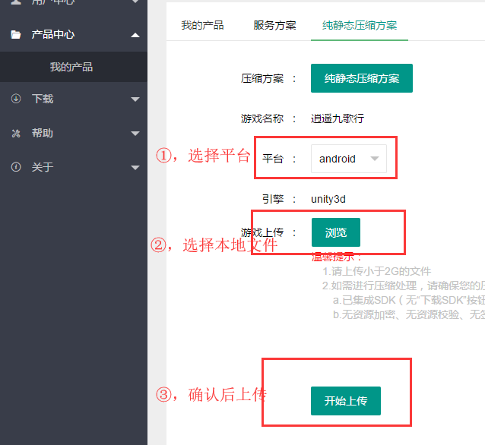

* 1. ，上传成功后，可以在如下位置查看任务状态，[压缩完成后也会右键通知1137325630@qq.com](mailto:压缩完成后也会右键通知1137325630@qq.com)，一定要记录下自己的任务名称和上传时间，不要搞错，因为平台那边暂时没有显示源文件名
  2. ，平台处理成功后，将其下载：

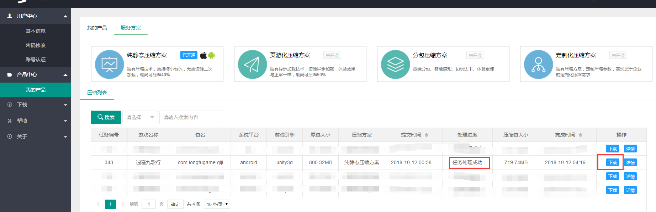

下载的文件一定要起好名字，并进行备份，备份目录放在：

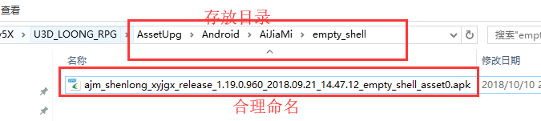

* 1. ，将包内压缩好的资源取出并解压

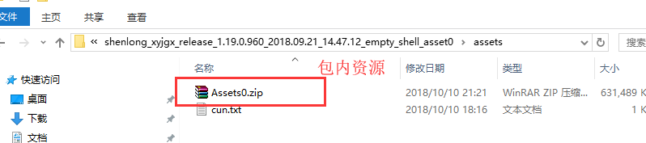

解压到：

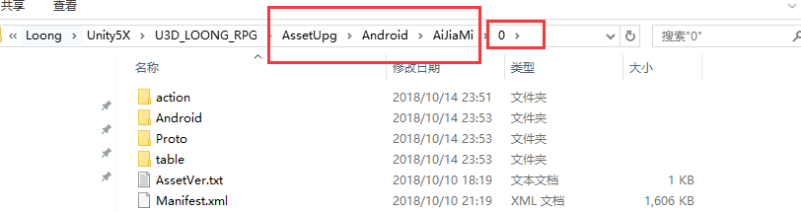

* 1. ，校验清单文件是否正确

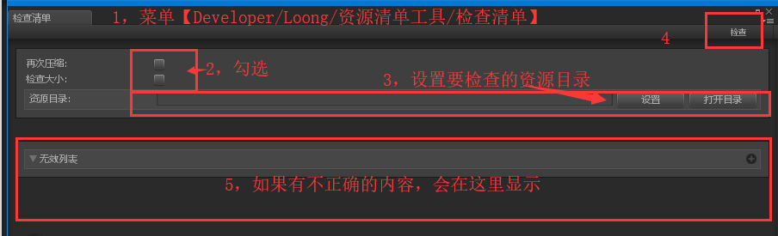

* + 1. 若校验不正确，后续步骤不用执行，并且找相关程序确定
    2. 反之继续，并将此目录上传备份，将空壳也进行上传

### 压缩母包

1. 上述工作完成后，才可进行以下操作
2. 上传/下载同上
3. 校验清单文件是否正确
   * 1. 复制一份下载好的安装包：

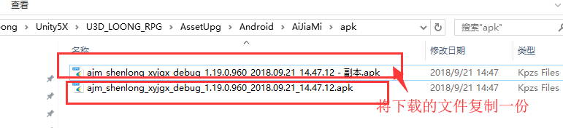

* + 1. 解压安装包内：

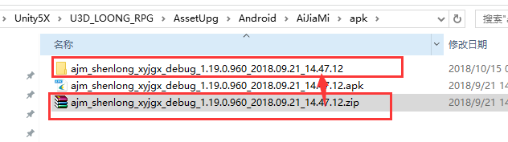

* + 1. 解压安装包内的文件：

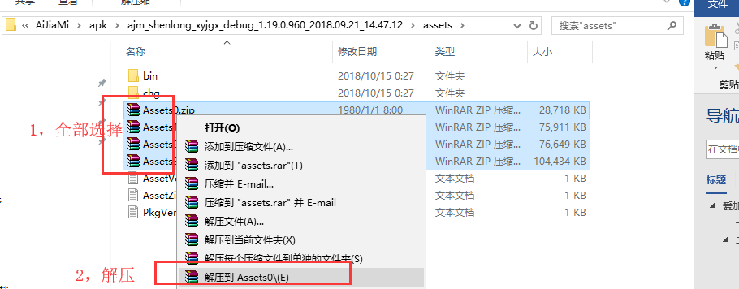

* + 1. 打开检查清单工具，检查解压目录，比如上面的Assets0：

若检查成功，则备份此母包；反之，找相关程序确认

* + 1. 发布测试包时，需要将包内的zip文件覆盖到发布工程的流文件目录：

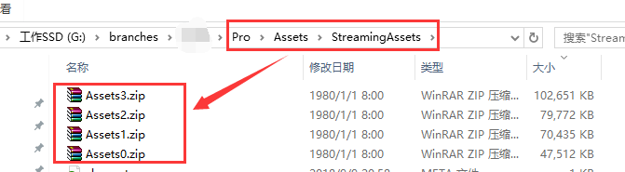

## iOS

### 1，压缩0版本资源

* 1. ，所有步骤基本同上
  2. ，不需要加入cun.txt，因为平台处理有问题
  3. ，其也是使用空壳apk，也也是选择android平台上传

### 2，压缩母包

1. ，基本同上
2. ，需要将0版本资源内的清单文件覆盖到压缩处理后额包内
   1. 将压缩的包后缀名改为zip，解压后，将清单覆盖到内部的压缩文件内

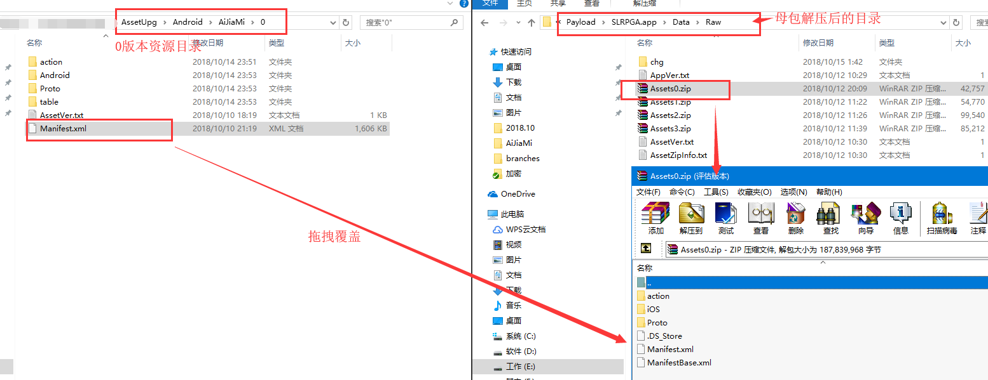

* 1. 将内部的压缩文件重新放回上一步的zip包内

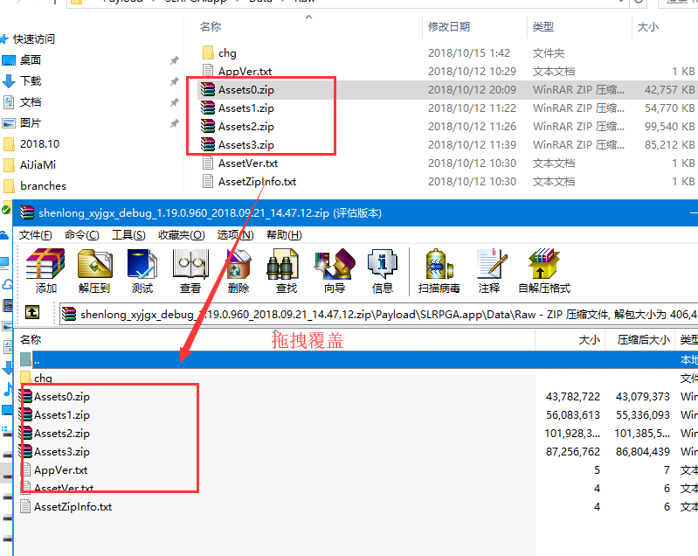

* + 1. 将zip包后缀重新改为ipa
    2. 最后使用对应的证书和pp文件签名

## 更新包

1. 基本和压缩0版本资源一致
2. 不需要添加cun.txt标识
3. 配套工具暂时未写，保持稳定哈………………